Федеральное государственное образовательное бюджетное

учреждение высшего образования

**«Финансовый университет при Правительстве Российской Федерации»**

**(Финансовый университет)**

Колледж информатики и программирования

**ОТЧЁТ**

**По лабораторной работе №6**

Студент: Абдуллаев Тагир Джамбулатович

Дисциплина/Профессиональный модуль: Инфокоммуникационные системы и сети

Группа: 3ПКС-220

Преподаватель

Сибирев И.В.

Оценка за работу :_______

**Москва – 2023г.**

**Лабораторная работа №6**

**Работа с маршрутизатором**

**Цель работы:** изучить возможности домашнего маршрутизатора.

**Задание:** заблокировать доступ одногруппнику в интернет и на определенный сайт; отключить/включить широковещательный SSID, описать в чём разница; понизить мощность WI-FI до 20%; вернуть настройки к предыдущим.

**Выполнение работы:**

1. Прошёл аутентификацию для доступа к интерфейсу управления роутером.

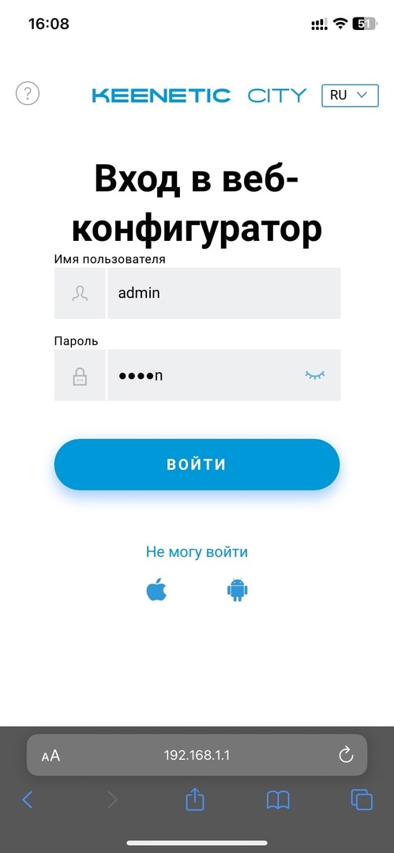

1. Заблокировал устройству доступ в Интернет

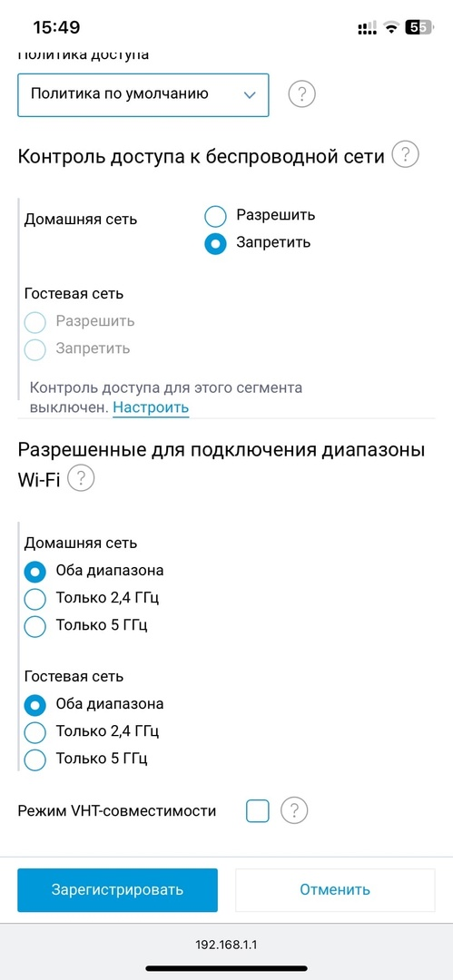

1. Заблокировал доступ на определённый сайт

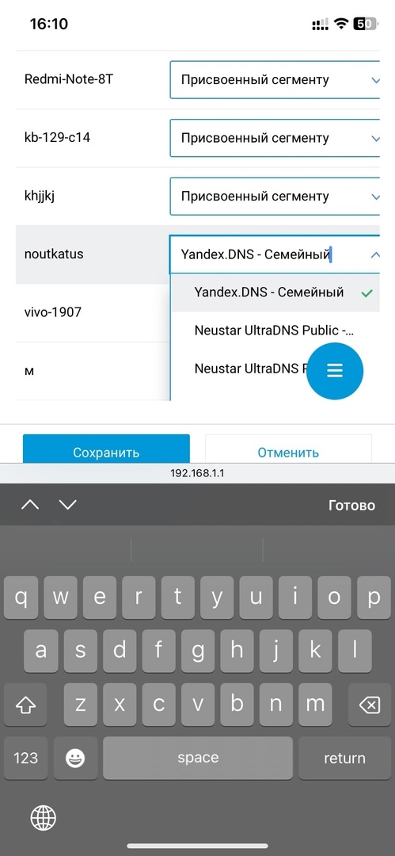

1. Отключил широковещательный SSID

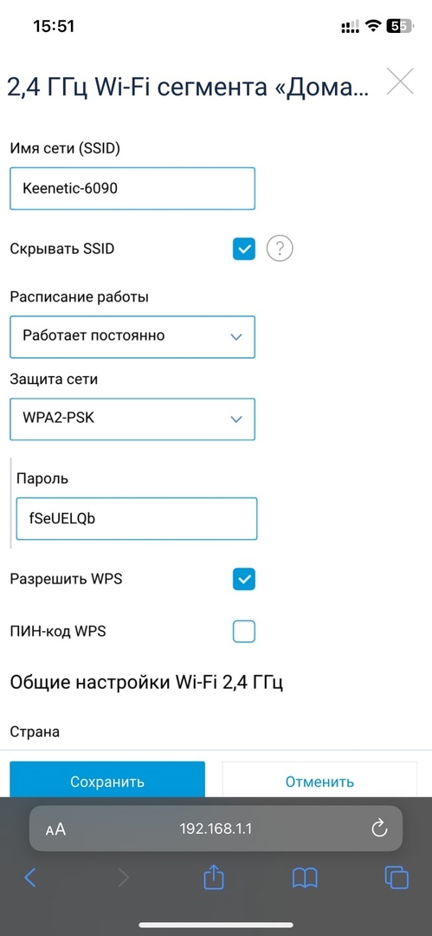

После включения “Скрыть SSID” широковещательного SSID сеть перестала отобраться в списке доступных для подключения.

1. Понизить мощность Wi-Fi до 20%

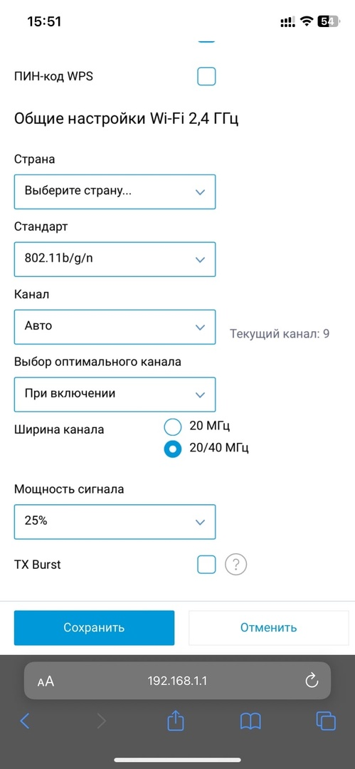

1. После проделанных операций все настройки были возвращены к начальным.

**Вывод:**

В ходе выполнения лабораторной работы я ознакомился с возможностями настройки домашнего маршрутизатора.